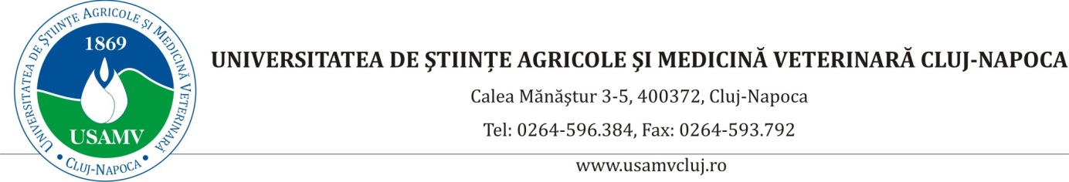

Peste 750 de studenți la Facultatea de Medicină Veterinară – USAMV Cluj-Napoca au asistat la prima operație transmisă ”online” a Disciplinei Chirurgie și ATI

Peste 750 de studenți la Facultatea de Medicină Veterinară din cadrul Universității de Științe Agricole și Medicină (USAMV) din Cluj-Napoca au asistat, în premieră, pentru medicina veterinară clujeană, la o intervenție chirugicală transmisă ”online”, joi seară, de către echipa medicală de la Disciplina Chirurgie și ATI a facultății.
Operația – rumenotomie - a fost făcută unei vaci în vârstă de patru ani, din rasa Holstein, care a fost diagnosticată cu reticulită traumatică, iar intervenția s-a încheiat cu bine după aproximativ două ore.
”După introducerea restricțiilor de circulație impuse de autorități, din cauza pandemiei Covid-19, am fost nevoiți să ne adaptăm și să mutăm activitatea didactică în mediul online. În toată această perioadă, clinicile din cadrul facultății noastre au asigurat în permanență asistența medicală pentru cazurile de urgență. Tot timpul căutăm soluții pentru a oferi studenților noștri cele mai bune condiții de instruire, cazul de față fiind un exemplu de prezentare a unei intervenții chirurgicale în timp real unui număr cât mai mare de studenți, care s-au aflat acasă. Rumenotomia la bovine se recomandă în reticulita și reticuloperitonita traumatică, indigestie spumoasă, corpi străini și supraîncărcarea rumenului. Între corpii străini colectați în timpul intervenției s-a aflat și un cui”, a explicat coordonatorul Disciplinei Chirurgie & ATI din cadrul Facultății de Medicină Veterinară, Conf. dr. Cosmin Peștean.
Operația a fost realizată de către echipa Disciplinei Chirurgie și ATI din cadrul FMV Cluj-Napoca. Din echipa medicală extinsă au mai făcut parte opt cadre didactice, care au oferit online informații suplimentare de specialitate studenților și au răspuns în timp real întrebărilor adresate de aceștia. Studenții au fost împărțiți pe domenii de interes și au fost din anul al III-lea de studiu (Anesteziologie și Reanimare), anul al IV-lea de studiu (Tehnici chirurgicale), anul al V-lea de studiu (Clinică chirurgicală) și anul al VI-lea de studiu (Chirurgie rumegătoare).
Cei peste 750 de studenți participanți sunt de la toate liniile de predare din facultate, adică română, engleză și franceză.
Transmisiunea video a intervenției chirurgicale a fost asigurată prin una din platformele de ”Teleînvățare”, care a permis și deschiderea conversațiilor separate și în timp real între cadre didactice și studenți, fără a afecta dialogul profesional al echipei medicale.

